Test Plan

Concept7.nl testuitvoering middels Gherkin & Behave



21-05-2019

Boyan Venema

Lesley Jordan van Oostenrijk

# 1 Introductie

## Doel van het test plan

Het doel van dit testplan is het testen van het kwaliteitsattribuut Functionaliteit van het ISO 25010 standaard van de website: [https://www.concept7.nl](http://www.concept7.nl). In andere woorden: *doet de website wat het moet doen?*

## Project Overzicht

De website die getest wordt is [https://www.concept7.nl](http://www.concept7.nl). Dit is de website van Concept7. Concept7 denkt mee met haar klanten om bij te dragen aan de optimalisatie van gebruikerservaring in digitale producten. Dit doen zij door middel van onderzoek, strategie en ontwerp en training en coaching.

## Doelgroep

* Bedrijven die op zoek zijn naar hulp bij het optimaliseren van UX in hun producten;
* Werkzoekenden op het gebied van ontwikkeling, UX en testing;
* Mensen met interesse op het gebied van UX;
* Werknemers van Concept7;
* De testers die de in dit document gespecificeerde taken uitvoeren en input en adviezen geven betreffende dit document.

# Test Strategie

*De daadwerkelijke reden van dit testplan en uitvoering, is de kennis en ervaring die de trainees Boyan en Lesley tijdens het bootcamp hebben opgedaan, in de praktijk te brengen en te laten zien hoe zij invulling geven aan het testproces.*

## Test Doelen

Normaliter wordt binnen de Test Doelen, aangehaald wat het doel is van het testen. Doorgaans wordt hierbij een of meerdere aspecten van de ISO 25010 standaard gehanteerd bij het opstellen van een testdoel. Deze aspecten dragen bij aan het waarborgen van de kwaliteit van het desbetreffende product.

Een voorbeeld hiervan is bijvoorbeeld ‘Functional Completeness’. Dit aspect gaat in op de functionele volledigheid van het product. Kan het product het beoogde doel realiseren?

Het testdoel zou dus als volgt geformuleerd kunnen worden:

Het doel van deze tests is om te verifiëren dat de functionaliteiten van [https://www.concept7.nl](http://www.concept7.nl) voldoen aan de specificaties van de in dit document gespecificeerde functionaliteiten en hiermee dus voldaan wordt aan het Functionaliteit aspect van de ISO 25010 standaard.

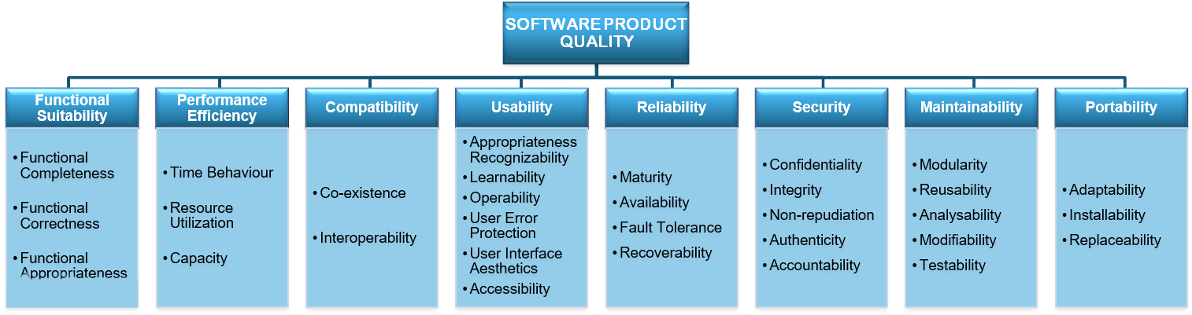

De tests worden uitgevoerd en de test scripts worden geverifieerd. De testcases worden bijgehouden aan de hand van een log. Hierin wordt het ID beschreven van de testcase, een logische naam van de functionaliteit, de pass/fail criteria van de testcase, het resultaat van de testcase en optioneel een opmerking.

De producten die uit de tests voortvloeien zijn:

* Een eindrapportage van de testcases;
* Een set van stabiele testscripts die hergebruikt kunnen worden voor functionele testen en regressietesten.

## Randvoorwaarden

Er zijn geen eisen of randvoorwaarden aan dit document.

## Data approach

Tijdens de uitvoering van de testen zal er vooraf gemaakte testdata bij de testscripts ingevoerd worden. Deze data wordt gebruikt tijdens de uitvoering van de test activiteiten.

## Scope

De scope van de tests zijn als volgt:

* correctheid van de pagina’s op de website;
* correctheid van verwijzingen op de website;
* correctheid van het contactformulier op de website;

Alle zaken die hierboven niet genoemd zijn, vallen buiten de scope van dit testplan.

# Test Aanpak

## Test voorbereiding

Voor de testcases worden er allereerst user stories in natuurlijke taal geschreven van functionaliteiten die worden getest.

## Test uitvoering

Op basis van deze user stories in natuurlijke taal worden er Gherkin features geschreven. Op basis van deze Gherkin features worden er vervolgens met behave en splinter in python scripts geschreven waarmee tests geautomatiseerd uitgevoerd kunnen worden.

## Test afronding

De resultaten van de testuitvoeringen worden gedocumenteerd in een eindrapport. Tevens wordt er een set van stabiele testscripts die hergebruikt kunnen worden voor functionele testen en regressietesten opgeleverd.